Tugas pertemuan 3

Nama: Jonathan Gunawan

Kelas: TI-24-PA

NPM: 242310020

Mencari luas lingkaran dan volume tabung:

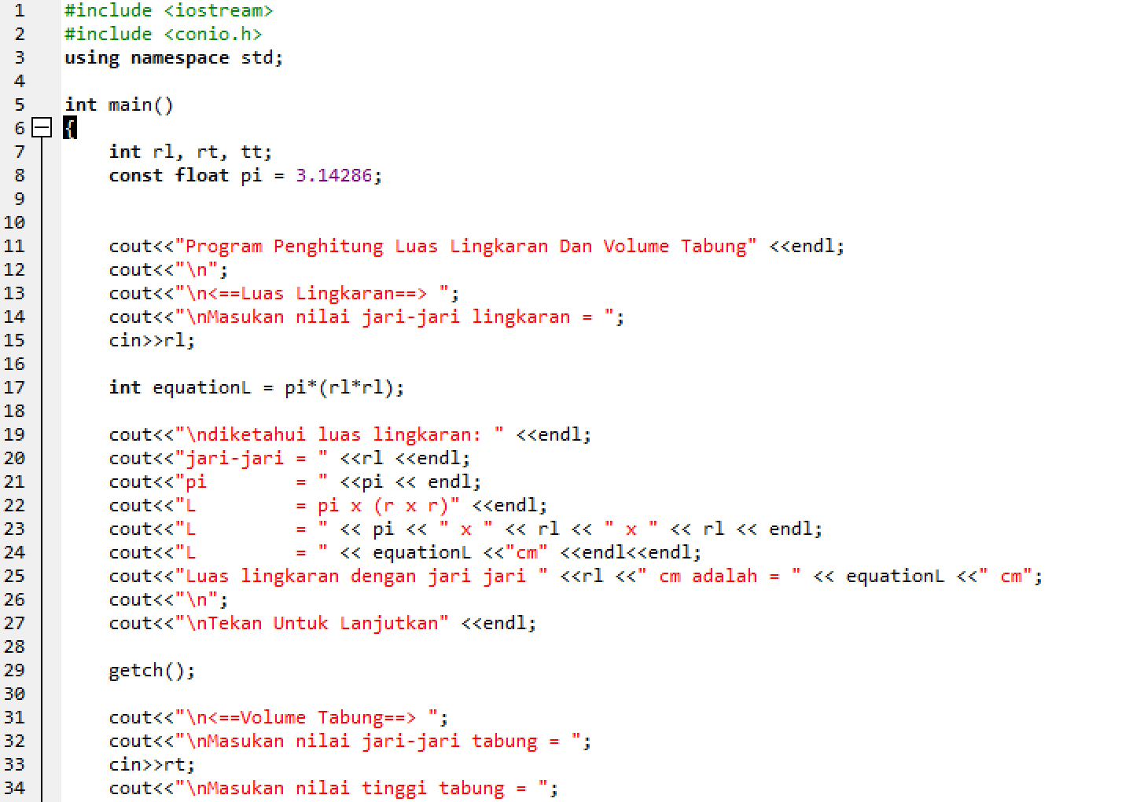

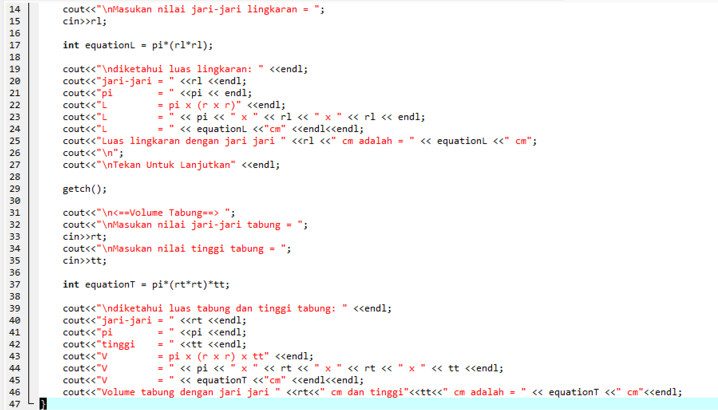

Output:

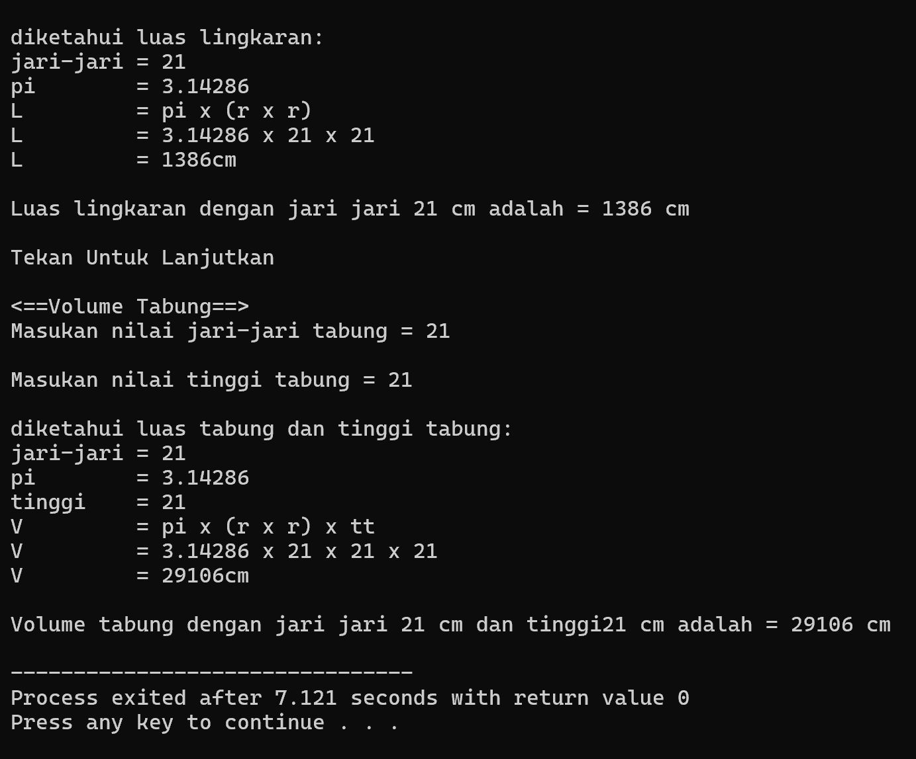

Memberi comment pada coding:

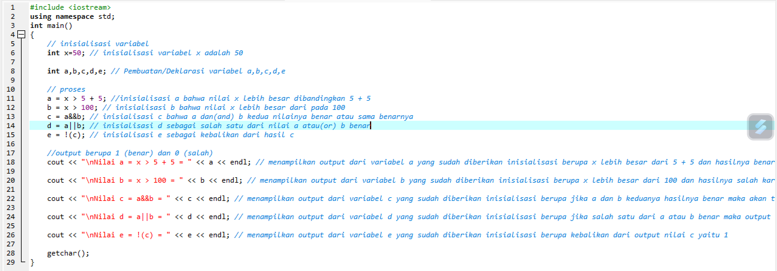

Output:

